Муниципальное общеобразовательное учреждение
Грибановская основная общеобразовательная школа

Внеклассное занятие по математике

ИГРА

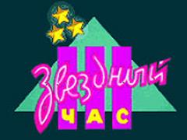

Синиченкова Галина Алексеевна
учитель математики
Цель: развитие познавательного интереса, интеллекта учащихся, расширение знаний и воспитание стремления к их непрерывному совершенствованию, формирование чувства солидарности и здорового соперничества.
ХОД ИГРЫ
Сегодня вы собрались на математическую игру «Звёздный час». Все вопросы, которые будут заданы, связаны с математикой. Мы постараемся доказать, что математику не зря называют «царицей наук», что ей больше, чем какой-либо другой науке свойственны красота, гармония, изящество и точность.
Представляю вам игроков:
Поприветствуем их!
Все участники игры представлены, теперь познакомлю вас с ее правилами.
Правила игры
- За каждый правильный ответ игрок получает 1 балл.
- Если игрок отвечает на вопрос, то они получают звезду. В нашей игре это будет какая-либо геометрическая фигура.
- На обдумывание каждого вопроса даётся 5 сек.
- После каждого тура, а их – четыре, будет отсеиваться один из игроков, набравшая наименьшее количество очков.
- В супер-игре сразятся два игрока, дошедшие до финала.
Подсчитывать очки будут...
Дерзайте, играйте и выигрывайте!

I тур ГЕОМЕТРИЧЕКИЕ ФИГУРЫ
На доске рисунки: прямоугольник, квадрат, луч, угол, треугольник, прямая (под номерами)

.
Вопросы:
- Фигура, у которой все углы прямые и есть две пары равных сторон? (прямоугольник)
- Какая фигура получится, если из одной точки провести два луча? (угол)
- Как называется прямоугольник, у которого стороны одинаковой длины? (квадрат)
- Что имеет начало, но не имеет конца? (луч)
- Что не имеет ни длины, ни ширины, ни высоты, а его можно измерить? (угол)
- Какая фигура получится, если отрезок продолжить в обе стороны? (прямая)

II тур ВЕЛИКИЕ МАТЕМАТИКИ

История математики уходит своими корнями в далекие времена. За много веков существования науку математику творили люди, имена которых мы помним и сейчас. Перед вами портреты великих ученых.

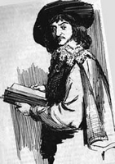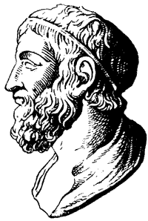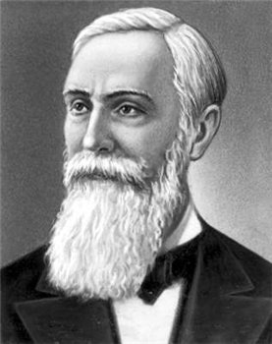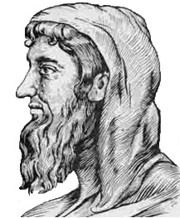
Декарт Архимед Чебышев Евклид

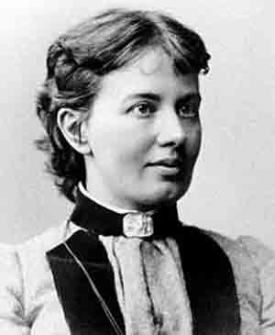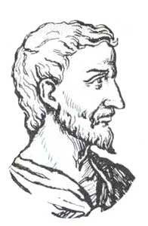
Ковалевская Пифагор
Вопросы:
- Кто из этих учёных помогал защищать свой город Сиракузы от римлян и при этом погиб? Легенда гласит: когда римлянин занёс меч над учёным, тот не просил пощады, а лишь воскликнул: «Не трогай мои чертежи!» В миг гибели учёный решал геометрическую задачу. (Архимед)
- В наше время известно более 150 вариантов доказательства этой теоремы. А вот для древних школяров она была не проста, поэтому они называли ее «ветряной мельницей», «ослиный мост», и даже «бегство убогих». Имя какого математика носит эта теорема? (Пифагор)
- Мушкетер. Человек широких творческих интересов. Им получены глубокие результаты в философии, математике, физике, биологии, медицине. В математике известен тем, что ввел прямоугольную систему координат. О ком идет речь? (Р. Декарт).
- Великий математик всех времен, сумевший обобщить и систематизировать все известные математические факты в уникальной книге «Элементы» («Начала»). Все, что о нем известно «сын Наукрита, сын Зекарха, известный под именем Геометра», ученый старого времени, по своему происхождению грек, по местожительству сириец, родом из Тири. Назовите этого математика? (Евклид)
- Назовите имя первой русской женщины-математика? (Ковалевская)
- Кто из этих учёных участвовал в атлетических состязаниях и на олимпийских играх был дважды увенчан лавровым венком за победу в кулачном бою? (Пифагор)

III тур МНОГО ЛИ ЭТО?

На доске числа: 1,100,1000,10000,100000,1000000
Вопросы:
- Во сколько раз 1 км длиннее 1 см? (100000)

3 3
- Сколько см в 1 м (1000000)
- Сколько км в 1000000 мм? (1)

2
- Сколько м в 1 га? (10000)

3
- Сколько литров в 1 м (1000)
2
- Во сколько раз 1 сотка больше 1м (100)

ИГРА СО ЗРИТЕЛЯМИ

Зрители по очереди называют пословицы с числами, выигрывает тот, кто назовет больше.

IV тур CТАРИННЫЕ МЕРЫ

На доске таблички: пуд, дюйм, дюжина, локоть, миля, верста

ПУД
ДЮЙМ
ДЮЖИНА
ЛОКОТЬ
МИЛЯ
ВЕРСТА
Вопросы:
- Как называется мера длины, равная длине руки от локтевого сгиба до кончика среднего пальца? (локоть)
- Расстояние между большим и указательным пальцем? (дюйм =25мм)
- Старинная русская мера веса, равная 16 кг? (пуд)
- Морская мера длины. (Миля)
- Какой мерой измеряли на Руси расстояние между городами? (верста)
- Некоторые виды товаров: столовые ножи, вилки, игральные карты, перья, ручки, карандаши, продавали счетом по 12 штук. Как называется такая величина? (дюжина)

IV тур ГРАМОТЕЙКА

Перед вами ящик-грамотейка. Мой помощник сейчас достанет из него кубик с буквой. (П, К, Т, Д). За 1 минуту вы должны написать как можно больше математических терминов, начинающихся с этой буквы.

V тур КТО БОЛЬШЕ?


Из слова «арифметика» нужно составить как можно больше слов. Каждую букву разрешается использовать столько раз, сколько она встречается в этом слове, т.е. буквы «а» и «и» – два раза, а остальные – по одному. Тот, кто назовёт последнее слово, – победит. На выполнение задания отводится 2 минуты. Время пошло…
Побеждает …
Настал звёздный час!

